Informatika – izborni 6.razred
4.5.2020. (ponedjeljak)
Nastavna cjelina: E-svijet
Nastavna jedinica: Ponavljanje gradiva – e-mail

Dana 23.3.2020. smo učili kako napraviti e-mail i kako poslati datoteku – privitak (30.3.). Možete pogledati i pročitati i u knjizi od 140 do 146 stranice. Za one koji nisu napravili mail i koji ne znaju poslati neka ponove i pročitaju lekciju. Današnji zadatak je da pročitamo i naučimo razliku kod slanja pošte: što znači Kopija i Skrivena kopija. Vaš zadatak je da pročitate čemu služe. Zatim ukratko (par rečenica napišite (u wordu) sažetak zadatka i pošaljite na mail
Zadatak:
Čemu služe Cc (kopija)i Bcc(skrivena kopija) ?

U udžbeniku su detaljno opisane osnove slanja e-maila kao jedne od najčešće korištenih usluga interneta. No, čemu služe Dodaj Cc i Dodaj Bcc?

CC dolazi od engleskog naziva „carbon copy“. Ova kratica se koristi još iz doba pisaćih strojeva kada su se kopije stvarale pomoću indigo papira, a ispisivala se na originalni dokument kako bi primalac znao da je kopiju dokumenta dobio još netko. Pored „cc“ bi se ispisivalo ime osobe koja je dobila kopiju.

S istim ciljem i značenjem se kratica „cc” zadržala i u modernoj tehnologiji. Ako želimo da mail koji smo poslali zna i netko drugi, a ne samo osoba kojoj pišemo tada u rubriku „cc“ stavimo e-mail adrese tih drugih primatelja. Na ovaj način će e-mail otići i njima, ali onaj kojemu smo pisali znati će da istu poruku nema samo on već i sve ostale osobe koje smo stavili u „cc“.

BCC dolazi od engleskog naziva „Blind Carbon Copy”. Ovaj izraz označava „tajnu kopiju“. Koristi se kada želite da netko zna za sadržaj mail-a koji šaljete, a ne želite da primatelj mail-a to vidi tj. primatelj mail-a ne može znati da još netko može vidjeti mail.

Pogledajmo primjer:

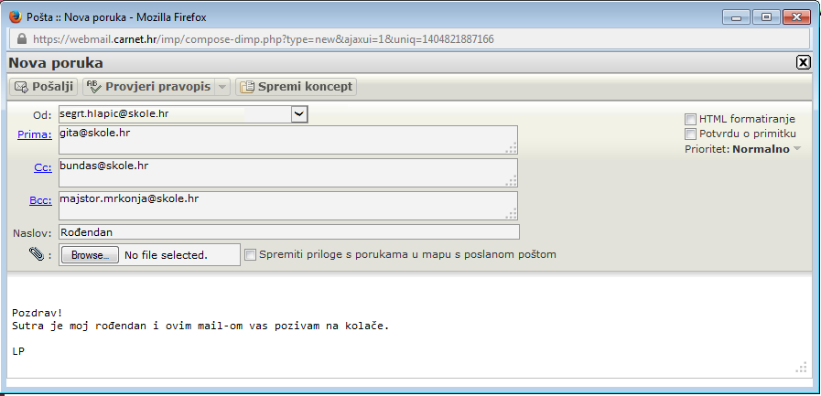
U našem primjeru Šegrt Hlapić poziva Gitu na svoj rođendan. Ovako sastavljeni mail će dobiti Gita kojoj je upućen mail, ali i Bundaš i Majstor Mrkonja. Svi će znati da je mail namijenjen Giti. Pošto je Bundaš u Cc to znači da će Gita moći vidjeti da je mail dobio i Bundaš, ali neće moći vidjeti da je mail dobio Majstor Mrkonja jer se on nalazi u Bcc.

Oni koji nemaju mogućnost pisanja u wordu mogu napisati u bilježnicu i poslati uslikano.
Zadaću pošalji na mail osscerin@gmail.com.

